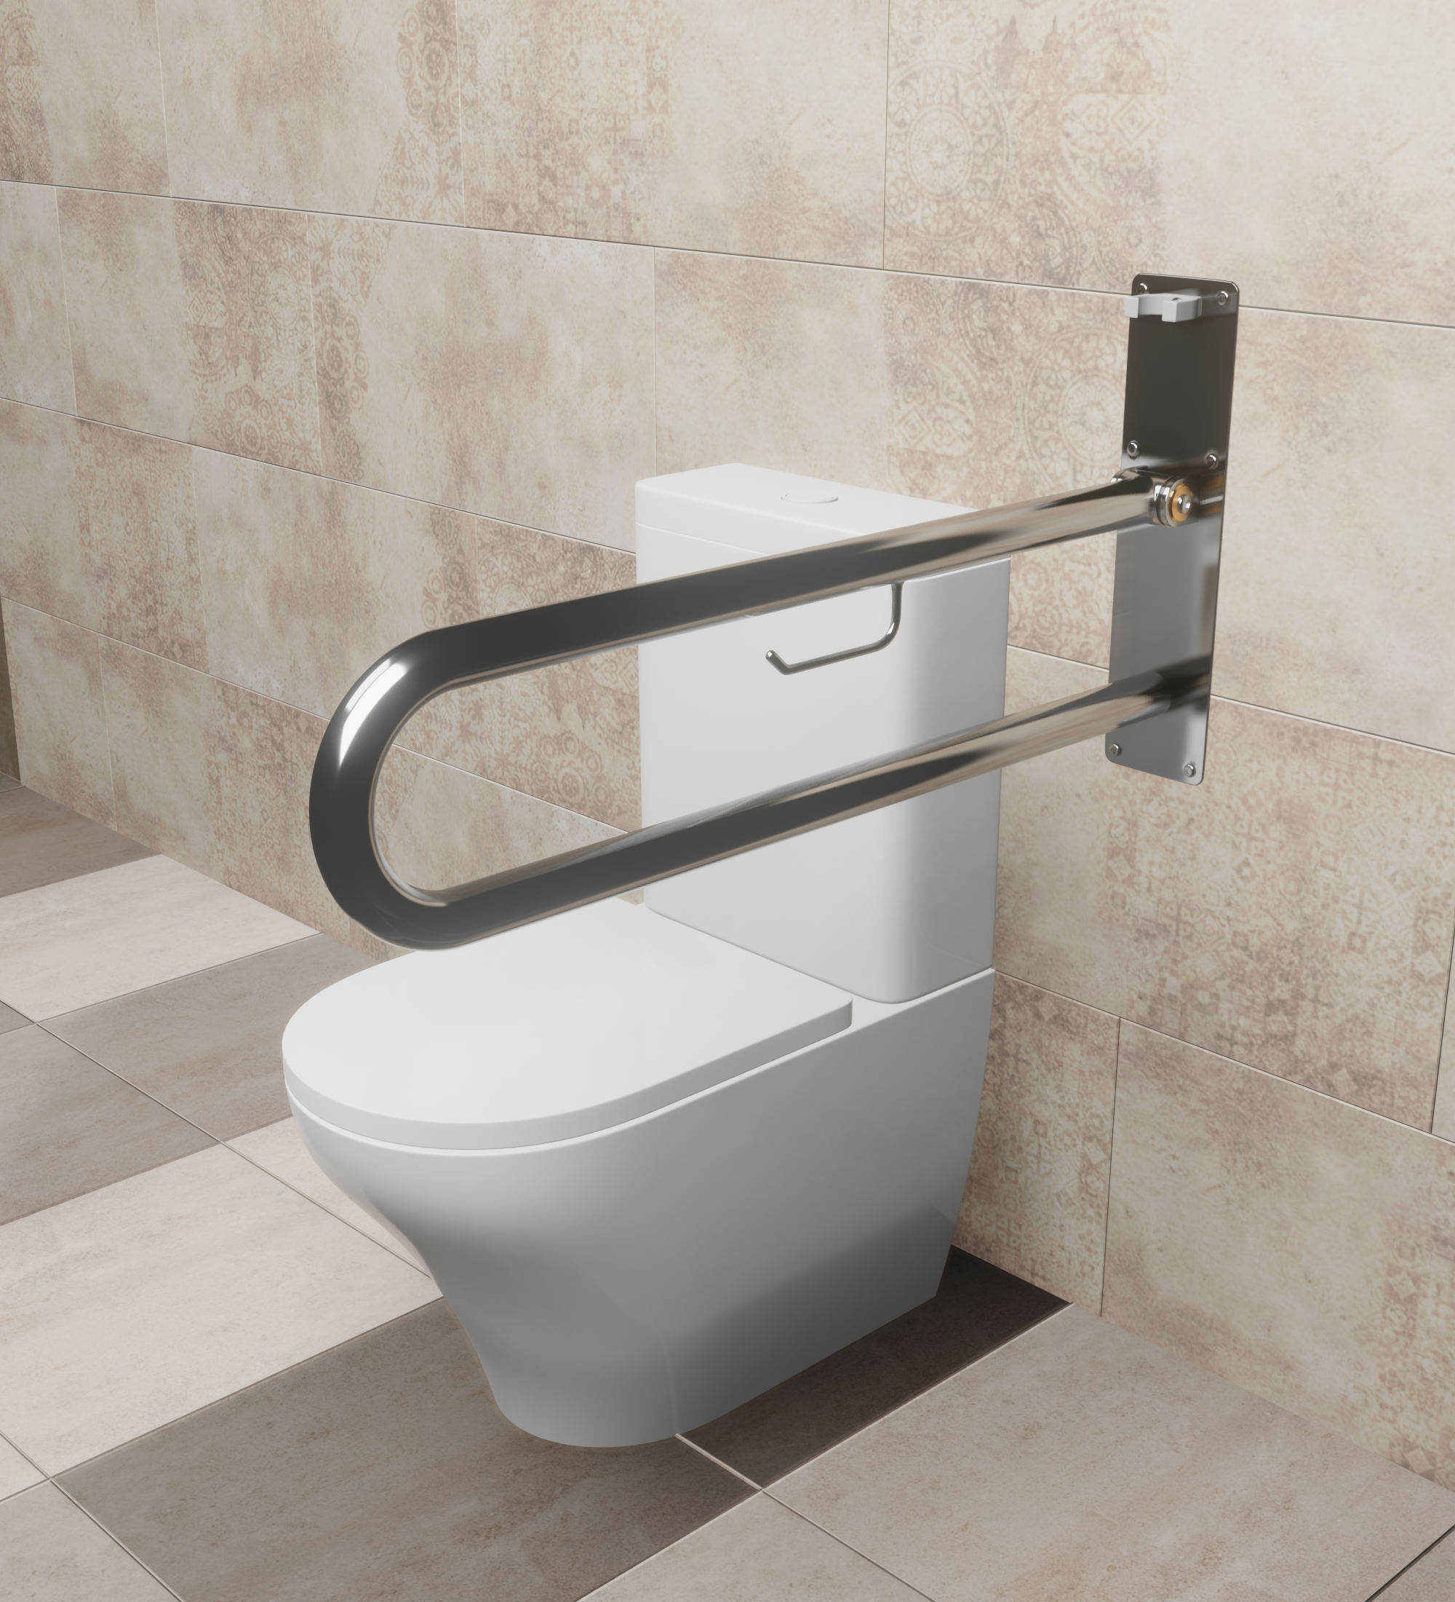



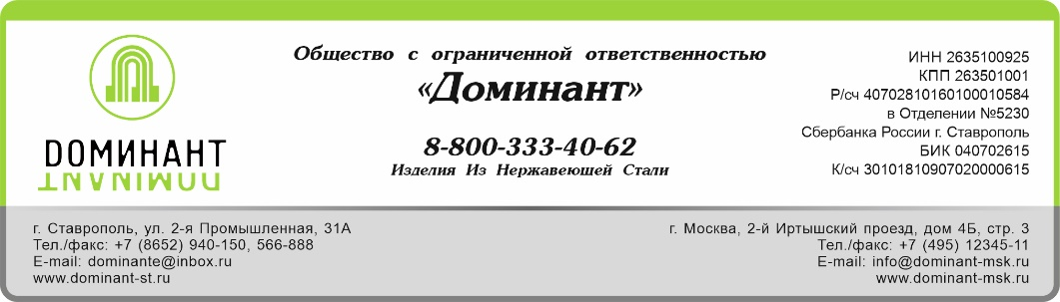

Свидетельство о приемке

Поручень для унитаза откидной с креплением в стену (с бумагодержателем)

из нержавеющей стали марки AISI 304 «D-M1/05»

Признано годным к эксплуатации

Дата выпуска «___» _______ 20 г.

Контроль ОТК ООО «Доминант»

Дата реализации «___» _______20 г.

**ПАСПОРТ**

**Поручень откидной с креплением в стену**

**(с бумагодержателем)**

**Артикул «D-M1/05»**

г. Ставрополь

**1. Общие указания**

1.1. Поручень для унитаза откидной с креплением в стену (с бумагодержателем) из нержавеющей стали марки AISI 304 «D-M1/05» разработан и предназначен для установки в санитарных узлах для маломобильных групп населения.

1.2. Крепление поручня производится по месту на предусмотренный с задней стороны опорный фланец при помощи шурупа глухаря 8*70 (А2) и дюбель КРН ф12*70, обеспечивающие жесткое и устойчивое положение изделия. Крепежный элемент в комплект поставки не входит.

1.3. Элементы поручня образуют сборную конструкцию посредством соединения аргонно-дуговой сваркой, которая обеспечивает пространственную жесткость конструкции.

**2. Технические данные**

2.1. Поручень выполнен из нержавеющей трубы ∅38х1,5 мм AISI 304(08Х18Н10) – поверхность полированная.

2.2. Основной опорный фланец под поручень выполнен из нержавеющего листа S=3,0мм марки AISI 304 (08Х18Н10) – поверхность полированная.

*Артикул: «D-M1/05»*

|  |  |  |
| --- | --- | --- |
| ***Наименование*** | ***Габаритные размеры поручня*** | ***Масса, кг*** |
| *Поручень для унитаза откидной с креплением в стену из нержавеющей стали марки AISI 304 «D-M1/05»* | *800х100х400* | *3,6* |

**3. Транспортировка, эксплуатация.**

3.1. Транспортировка может осуществляться любым видом транспорта при соблюдении требований к защитной упаковке.

3.2. Уход за изделием должен производиться без использования чистящих средств, включающих в свой состав абразивные компоненты.

3.3. Правила эксплуатации изделий из нержавеющей стали:

-не использовать твердые мелкозернистые абразивные вещества, которые могут повредить оксидную пленку хрома и изделие будет подвергнуто риску появления коррозии;

-не использовать чистящие средства, не предназначенные для ухода за нержавеющей сталью, которые содержат песок, хлор, кислоты и соду;

-не использовать грубые и жесткие губки, щетки и другие предметы способные поцарапать поверхность и уничтожить защитный слой;

-не использовать предметы и оборудование из железа или обычной стали совместно с изделиями из нержавеющей стали;

-соблюдать необходимый уход с использованием мягких тканей, а также специальных составов и нейтральных моющих средств, предназначенных для изделий из нержавеющей стали и стекла;

-использовать чистое от пыли и грязи оборудование и вспомогательные инструменты;

-во время проведения ремонтных работ изделия из нержавеющей стали накрывать полиэтиленом и другими плотными материалами.

**4. Гарантии изготовителя**

4.1. Изготовитель гарантирует исправное состояние поручня при условии соблюдения покупателем правил по транспортировке, хранению и эксплуатации.

4.2. Гарантия не распространяется в случаях:

-не соблюдения Заказчиком правил эксплуатации изделий из нержавеющей стали;

-механических повреждений;

-повреждений в результате воздействия агрессивных веществ, огня, негативного атмосферного воздействия и других неблагоприятных факторов;

-действий третьих лиц или непреодолимой силы.

4.3. Срок гарантийного обслуживания поручня 5 лет со дня реализации.

**5. Комплект поставки.**

Поручень откидной (в сборе) – 1 шт. Паспорт изделия – 1шт